О внесении изменений и дополнений в Указ Президента Республики Казахстан от 23 мая 1997 года № 3526 "О символах органов национальной безопасности Республики Казахстан"
Указ Президента Республики Казахстан от 24 июня 2024 года № 583
Подлежит опубликованию
в Собрании актов Президента и
Правительства Республики
Казахстан
ПОСТАНОВЛЯЮ:
1. Внести в Указ Президента Республики Казахстан от 23 мая 1997 года № 3526 "О символах органов национальной безопасности Республики Казахстан" следующие изменения и дополнения:
преамбулу изложить в следующей редакции:
"В соответствии с пунктом 2-1 статьи 8 Закона Республики Казахстан "Об органах национальной безопасности Республики Казахстан" ПОСТАНОВЛЯЮ:";

пункт 1 изложить в следующей редакции:
"1. Установить, что символами органов национальной безопасности Республики Казахстан являются:
1) флаг органов национальной безопасности Республики Казахстан;
2) эмблема органов национальной безопасности Республики Казахстан;
3) флаг Службы специального назначения "А" Комитета национальной безопасности Республики Казахстан;
4) знамя Службы внешней разведки Комитета национальной безопасности Республики Казахстан;
5) знамя Академии Комитета национальной безопасности Республики Казахстан.";

пункт 3 изложить в следующей редакции:
"3. Утвердить изображение и описание:
1) флага органов национальной безопасности Республики Казахстан согласно приложению 1 к настоящему Указу;
2) эмблемы органов национальной безопасности Республики Казахстан согласно приложению 2 к настоящему Указу;
3) флага Службы специального назначения "А" Комитета национальной безопасности Республики Казахстан согласно приложению 3 к настоящему Указу;
4) знамени Службы внешней разведки Комитета национальной безопасности Республики Казахстан согласно приложению 4 к настоящему Указу;
5) знамени Академии Комитета национальной безопасности Республики Казахстан согласно приложению 5 к настоящему Указу.";

пункт 5 изложить в следующей редакции:
"5. Определить, что:
1) условия содержания, хранения и выноса флагов и знамен органов национальной безопасности Республики Казахстан, указанных в пункте 1 настоящего Указа, определяются Уставом внутренней службы органов национальной безопасности Республики Казахстан;
2) эмблема органов национальной безопасности Республики Казахстан устанавливается на служебных зданиях Комитета национальной безопасности Республики Казахстан, а также на зданиях органов Комитета национальной безопасности Республики Казахстан;
3) приказами и иными нормативными правовыми актами Председателя Комитета национальной безопасности Республики Казахстан могут предусматриваться и другие случаи обязательного воспроизводства изображения символов органов национальной безопасности Республики Казахстан.";

описание флага органов национальной безопасности Республики Казахстан, описание эмблемы органов национальной безопасности Республики Казахстан, утвержденные вышеназванным Указом, исключить;
дополнить приложениями 1, 2, 3, 4 и 5 согласно приложениям 1, 2, 3, 4 и 5 к настоящему Указу.
2. Настоящий Указ вводится в действие после дня его первого официального опубликования.
Президент Республики Казахстан | К. Токаев
ПРИЛОЖЕНИЕ 1
к Указу Президента
Республики Казахстан
от 24 июня 2024 года № 583
ПРИЛОЖЕНИЕ 1
к Указу Президента
Республики Казахстан
от 23 мая 1997 года № 3526
ОПИСАНИЕ
флага органов национальной безопасности Республики Казахстан
Флаг органов национальной безопасности Республики Казахстан представляет собой прямоугольное полотнище василькового (синего) цвета с соотношениями сторон 2:3 (размером 1000:1500 мм). В центре флага размещено трафаретное изображение основных элементов эмблемы органов национальной безопасности Республики Казахстан золотистого (желтого) цвета диаметром 500 мм (1/3 по отношению к ширине флага) – стилизованная семиконечная звезда, в центре звезды – малый щит с шаныраком.
Левая сторона прошита швом, позволяющим надеть флаг на древко диаметром 32 мм и длиной 2000 мм. Наконечник древка имеет форму копья и выполнен из металла золотисто-желтого цвета. Высота наконечника древка – 260 мм, ширина – 110 мм. На копье закреплен витой шнур золотисто-желтого цвета с двумя кистями на концах. Длина шнура – 750 мм, длина кистей – 250 мм.
ФЛАГ органов национальной безопасности Республики Казахстан

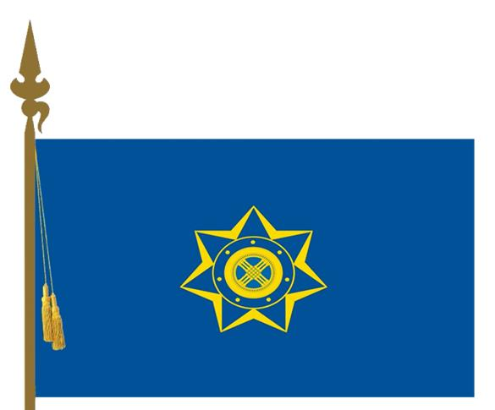

ПРИЛОЖЕНИЕ 2
к Указу Президента
Республики Казахстан
от 24 июня 2024 года № 583
ПРИЛОЖЕНИЕ 2
к Указу Президента
Республики Казахстан
от 23 мая 1997 года № 3526
ОПИСАНИЕ эмблемы органов национальной безопасности Республики Казахстан
Эмблема органов национальной безопасности Республики Казахстан представляет собой изображение круглого щита (диаметр 1000 мм) с центральным полем бирюзового (голубого) цвета (диаметром 750 мм) и внешней окружностью василькового (синего) цвета (шириной 750 мм), окольцованной золотистым (желтым) кантом (шириной по 250 мм).
По внешней окружности щита василькового (синего) цвета нанесена надпись (высота шрифта 550 мм) на государственном языке: по верху – "ҚАЗАҚСТАН РЕСПУБЛИКАСЫ", по низу – "ҰЛТТЫҚ ҚАУІПСІ3ДІК КОМИТЕТІ". Надписи выполнены серебристым (белым) цветом.
Посередине щита на поле бирюзового (голубого) цвета расположена стилизованная семиконечная звезда (диаметр по вершинам лучей – 750 мм) бордового (темно-красного) цвета на золотом (желтом) основании (диаметр по вершинам лучей – 750 мм), имеющем также семь тупоугольных лучей.
По центру рубиновой звезды размещен малый щит (диаметр 400 мм).
По окружности щита (шириной 40 мм) василькового (синего) цвета, окольцованной золотистым (желтым) кантом (шириной по 10 мм), нанесена надпись (девиз) на государственном языке (высота шрифта 36 мм): "НАМЫС. АЙБЫН. ОТАН". Надпись выполнена серебристым (белым) цветом.
По центру щита расположено стилизованное изображение свода остова юрты – "шанырак" (диаметр 280 мм) золотистого (желтого) цвета на бирюзовом (голубом) фоне.
Допускается использование основных элементов эмблемы в качестве самостоятельных эмблем:
звезды с малым щитом и шаныраком с девизом (средняя эмблема);
малого щита с шаныраком без девиза (малая эмблема).
При использовании малой эмблемы по внешней окружности малого щита наносится изображение семи серебристых (белых) заклепок.
ЭМБЛЕМА органов национальной безопасности Республики Казахстан

ПРИЛОЖЕНИЕ 3
к Указу Президента
Республики Казахстан
от 24 июня 2024 года № 583
ПРИЛОЖЕНИЕ 3
к Указу Президента
Республики Казахстан
от 23 мая 1997 года № 3526
ОПИСАНИЕ флага Службы специального назначения "А" Комитета национальной безопасности Республики Казахстан
Флаг Службы специального назначения "А" Комитета национальной безопасности Республики Казахстан представляет собой прямоугольное полотнище василькового (синего) цвета с соотношениями сторон 2:3 (размером 1000х1500 мм). В центре флага размещено трафаретное изображение основных элементов Службы специального назначения "А" Комитета национальной безопасности Республики Казахстан диаметром 500 мм (1/3 по отношению к ширине флага).
Левая сторона прошита швом, позволяющим надеть флаг на древко диаметром 32 мм и длиной 2000 мм. Наконечник древка имеет форму копья и выполнен из металла золотисто-желтого цвета. Высота наконечника – 260 мм, ширина – 110 мм. На копье закреплен витой шнур золотисто-желтого цвета с двумя кистями на концах. Длина шнура – 750 мм, длина кистей – 250 мм.
ФЛАГ Службы специального назначения "А" Комитета национальной безопасности Республики Казахстан

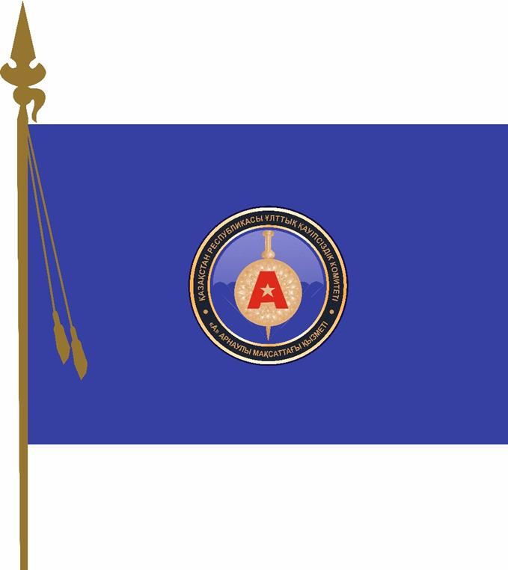

ПРИЛОЖЕНИЕ 4
к Указу Президента
Республики Казахстан
от 24 июня 2024 года
№ 583
ПРИЛОЖЕНИЕ 4
к Указу Президента
Республики Казахстан
от 23 мая 1997 года № 3526
ОПИСАНИЕ знамени Службы внешней разведки Комитета национальной безопасности Республики Казахстан
Знамя Службы внешней разведки Комитета национальной безопасности Республики Казахстан состоит из прямоугольного полотнища, древка и шнура с кистями.
Полотнище знамени прямоугольное, темно-синего цвета, размером по длине 200 см, по ширине – 100 см.
По центру знамени размещен орел с раскрытыми крыльями в тҰмно-бежевом обрамлении, прикрывающий кереге – фрагмент юрты, символ дома, Родины.
Знамя по краям с трех сторон окаймлено шелковой бахромой золотисто-желтого цвета.
С одной стороны полотнища по ширине имеется отверстие для вдевания его на древко, диаметр отверстия – 4 см. Древко знамени деревянное, круглого сечения, диаметром 4 см, длиной 250 см. Древко окрашено в светло-коричневый цвет, лакировано и имеет на нижнем конце металлическое кольцо, а на верхнем – фигурный наконечник золотистого цвета.
Шнур знамени крученый, изготовлен из золотистого шелка, с двумя кистями по краям длиною 15 см. Длина шнура – 270–285 см.
ЗНАМЯ Службы внешней разведки Комитета национальной безопасности Республики Казахстан

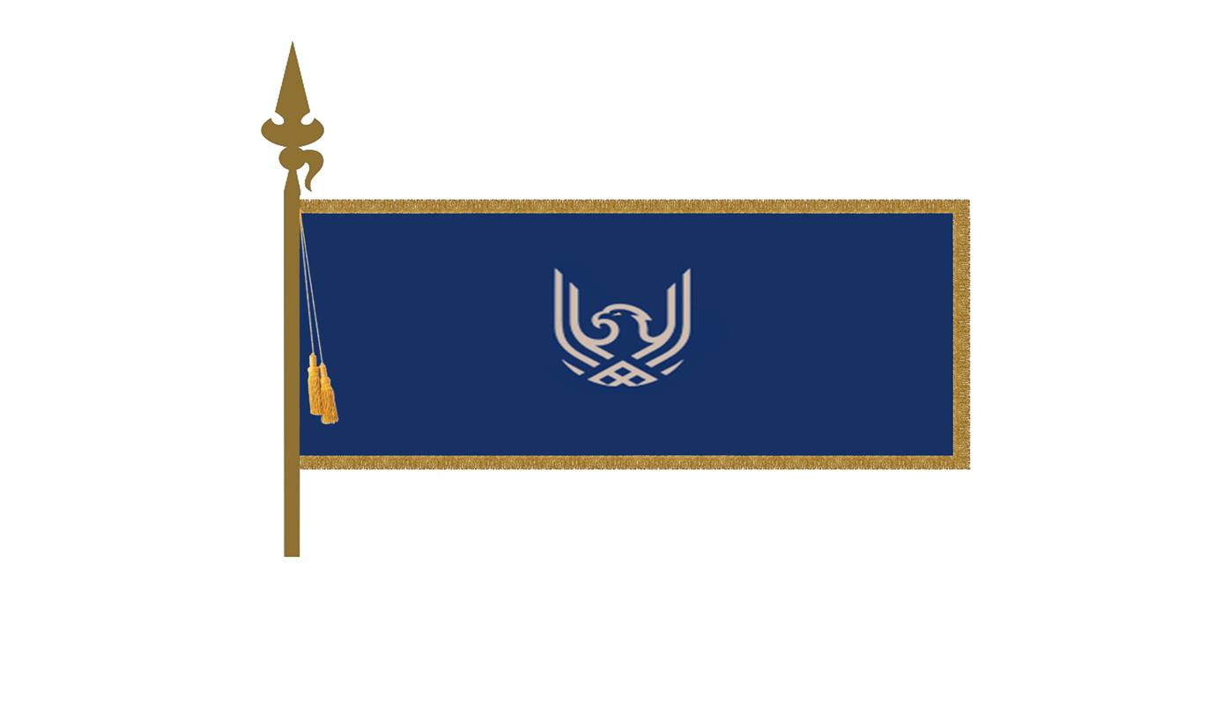

ПРИЛОЖЕНИЕ 5
к Указу Президента
Республики Казахстан
от 24 июня 2024 года № 583
ПРИЛОЖЕНИЕ 5
к Указу Президента
Республики Казахстан
от 23 мая 1997 года № 3526
ОПИСАНИЕ знамени Академии Комитета национальной безопасности Республики Казахстан
Знамя Академии Комитета национальной безопасности Республики Казахстан (далее – Академия КНБ) представляет собой прямоугольное полотнище василькового цвета, окаймленное каймой золотистого (желтого) цвета, с соотношениями сторон 2:3 (размером 1000:1500 мм). В центре знамени размещено трафаретное изображение основных элементов эмблемы Академии КНБ золотистого (желтого) цвета размером 740х350 мм (1/3 по отношению к ширине знамени) – развернутой книги, основного круглого щита, двойной семиконечной звезды, малого щита с шаныраком, пера, сабли.
По верхнему краю полотнища на государственном языке золотистым шелком вышита надпись: "ҚАЗАҚСТАН РЕСПУБЛИКАСЫ ҰЛТТЫҚ ҚАУІПСІЗДІК КОМИТЕТІНІҢ АКАДЕМИЯСЫ", высота букв надписи – 7,5 см.
По нижнему краю полотнища на государственном языке золотистым шелком вышита надпись: "ОТАНҒА АДАЛ ҚЫЗМЕТ", высота букв надписи – 8,5 см.
Левая сторона прошита швом, позволяющим надеть флаг на древко диаметром 32 мм и длиной 2000 мм.
Наконечник древка имеет форму копья и выполнен из металла золотисто-желтого цвета. Высота наконечника – 260 мм, ширина – 110 мм.
На копье закреплен витой шнур золотистого (желтого) цвета с двумя кистями на концах. Длина шнура – 750 мм, длина кистей – 250 мм.
ЗНАМЯ Академии Комитета национальной безопасности Республики Казахстан

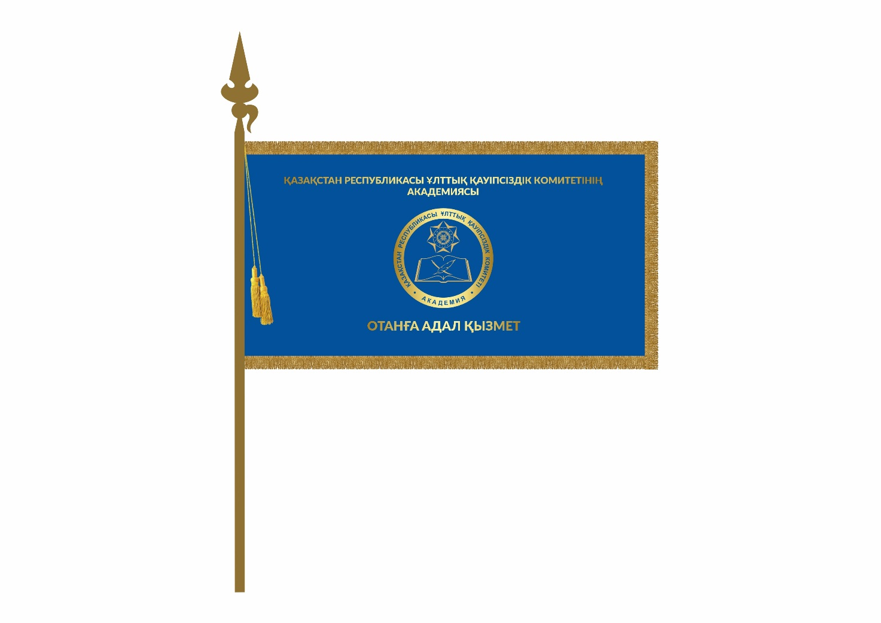

© 2012. РГП на ПХВ «Институт законодательства и правовой информации Республики Казахстан» Министерства юстиции Республики Казахстан

